
2019年全国硕士研究生统一入学考试自命题试题（A）
*******************************************************************************
学科与专业名称：应用经济学 税务硕士
考试科目代码与名称：433税务专业基础
考生注意：所有答案必须写在答题纸（卷）上，写在本试题上一律不给分。
一、简答题（共4小题，每小题15分，共60分）
1. 请解释与举例说明：比例税率、定额税率和累进税率。
2. 请解释什么是税负转嫁，并简述税负转嫁的形式。
3. 请解释税收的效率原则。
4. 请解释什么是增值税，并简述1994年后中国增值税的两次重大改革及改革要点。

二、计算题（非整数请保留至小数点后两位。共1小题，共40分）
位于A市的某制药公司由外商持股75%且为增值税一般纳税人，该公司2017年主营业务收入5500万元，其他业务收入400万元，营业外收入300万元，主营业务成本2800万元，其他业务成本300万元，营业外支出210万元，营业税金及附加420万元，管理费用550万元，销售费用900万元，财务费用180万元，投资收益120万元。
当年发生的部分业务如下：
（1）向境外股东企业支付全年技术咨询指导费120万元。境外股东企业常年派遣指导专员驻本公司并对其工作成果承担全部责任和风险，对其业绩进行考核评估。
（2）实际发放职工工资1200万元（其中残疾人员工资40万元），发生职工福利费支出180万元，拨缴工会经费25万元并取得专用收据，发生职工教育经费支出20万元，以前年度累计结转至本年的职工教育经费未扣除额为5万元。另为投资者支付商业保险费10万元。
（3）发生广告费支出800万元，非广告性质的赞助支出50万元。发生业务招待费支出60万元。
（4）从事《国家重点支持的高新技术领域》规定项目的研究开发活动，对研发费用实行专账管理，发生研发费用支出100万元且未形成无形资产。
（5）对外捐赠货币资金140万元（通过县级政府向贫困地区捐赠120万元，直接向某学校捐赠20万元）。
（6）为治理污水排放，当年购置污水处理设备并投入使用，设备购置价为300万元（含增值税且已作进项税额抵扣）。处理公共污水，当年取得收入20万元，相应的成本费用支出为12万元。
（7）撤回对某公司的股权投资取得100万元，其中含原投资成本60万元，相当于被投资公司累计未分配利润和累计盈余公积按减少实收资本比例计算的部分10万元。
（其它相关资料：除非特别说明，各扣除项目均已取得有效凭证，相关优惠已办理必要手续；因境外股东企业在中国境内会计账簿不健全，主管税务机关核定技术咨询指导劳务的利润率为20%且指定该制药公司为其税款扣缴义务人；购进的污水处理设备为《环境保护专用设备企业所得税优惠目录》所列设备。）
要求：根据上述资料，按照下列顺序计算回答问题。
（1）分别计算在业务（1）中该制药公司应当扣缴的企业所得税、增值税、城市维护建设税、教育费附加及地方教育附加金额。
（2）计算业务（2）应调整的应纳税所得额。
（3）计算业务（3）应调整的应纳税所得额。
（4）计算业务（4）应调整的应纳税所得额。
（5）计算业务（5）应调整的应纳税所得额。
（6）计算业务（6）应调整的应纳税所得额和应调整的应纳税额。
（7）计算业务（7）应调整的应纳税所得额。
（8）计算该制药公司2017年应缴纳的企业所得税。

三、综合分析题（共1小题，共50分）
根据OECD的统计方法，宏观税负是指包括社会保障税（费）收入在内的全国税收收入占GDP的比重。图1为OECD统计法下中美宏观税负（含社保收入）水平对比。表1是对中国全国范围内的调研分析结果，显示了企业税收成本占综合成本的比重。
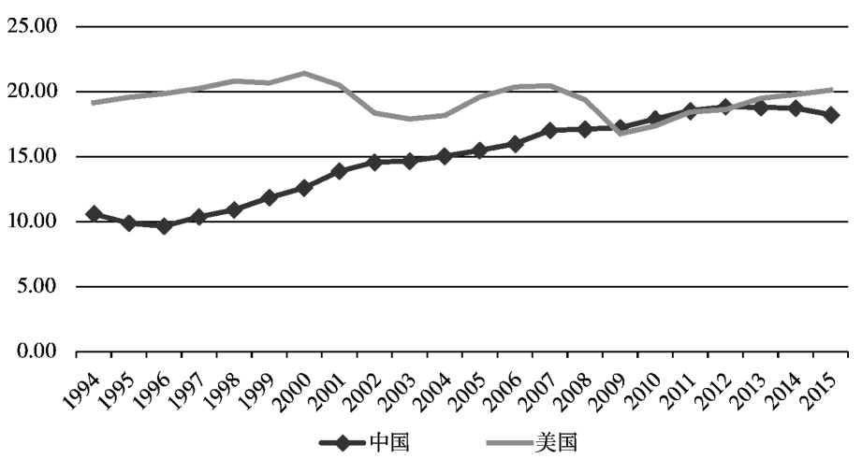
图 1 OECD 统计法下中美宏观税负（含社保收入）水平对比

表1 2013－2015年样本企业税收成本占综合成本的比重（单位：%）
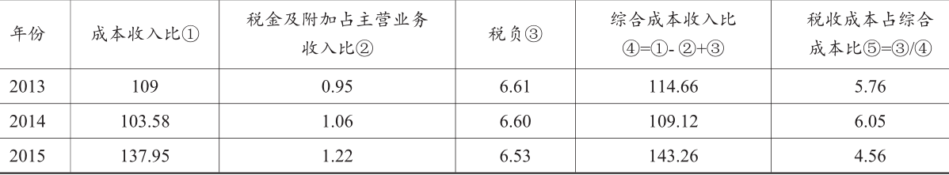

要求：请结合图1和表1的数据，联系我国近年来的经济环境与税制改革，分析我国宏观税负的现状，并提出优化措施。

